**AT10 – BD - Exercício Prática de comandos SQL - DML - JOIN**

**1) Criar o modelo de banco de dados para Controle de Pedidos**

Uma empresa (concessionária) está querendo fazer um controle de Pedidos, Clientes e Vendedores

Dados levantados:

vendedor – varchar(50)

cliente – varchar(50)

nr_pedido – inteiro

dt_pedido – date

veículo – varchar(50)

valor_veículo – decimal(9,2)

valor_pedido – decimal(9,2)

comissao - money

Regras de negócio:

nr_pedido é atributo que diferencia o pedido

1 pedido só tem 1 (um) cliente e 1 (um) cliente pode ter vários pedidos.

1 pedido só tem 1 (um) vendedor e 1 (um) vendedor pode ter vários pedidos.

1 pedido só tem 1 (um) veículo e 1 (um) veículo pode ter vários pedidos.

1 vendedor pode ser chefe de um ou vários vendedores.

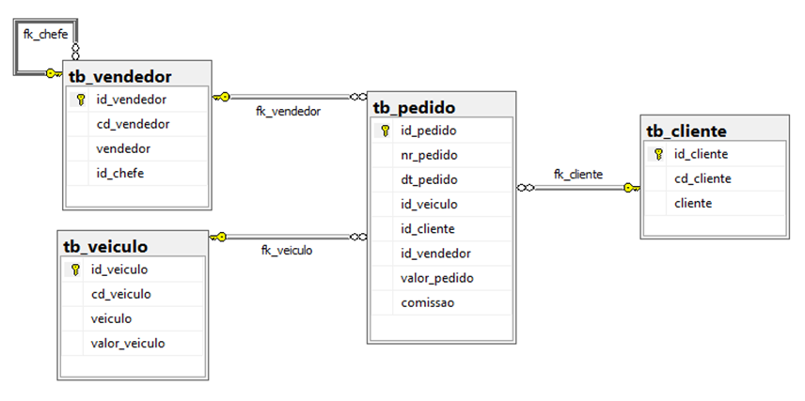

**2) Criar e popular as tabelas do BD_Pedido_01**

-- Carga Vendedor

Insert into tb_vendedor

(cd_vendedor, vendedor)

Values

(1, 'Anibal Mota'),

(2, 'Antonio de Moraes'),

(3, 'Barbara Alcantara'),

(4, 'Deise Castro'),

(5, 'Eider Nascimento'),

(6, 'Fernando Guimarães')

-- Carga Cliente Sem Chefe

Insert into tb_cliente

(cd_cliente, cliente)

Values

(1, 'Vallu Nascimento'),

(2, 'Rogeria Negreti'),

(3, 'Henrique Silva'),

(4, 'Wellington Alves'),

(5, 'Jose Pereira'),

(6, 'Paulo Costa'),

(7, 'Antônio Júnior')

-- Carga Veículo

Insert into tb_veiculo

(cd_veiculo, veiculo, valor_veiculo)

Values

(1, 'Onix', 52000),

(2, 'Prisma', 49000),

(3, 'S10', 109000),

(4, 'Cruze', 101000),

(5, 'Spin', 69000),

(6, 'Cobalt', 63000)

-- Carga Pedido

insert into tb_pedido

(nr_pedido, dt_pedido, id_veiculo, id_cliente, id_vendedor, valor_pedido,comissao)

values

(1,'2021-01-10',1,2,3,52000,0),

(2,'2021-02-20',2,3,4,49000,0),

(3,'2021-03-30',3,4,5,109000,0),

(4,'2021-04-10',4,5,1,101000,0),

(5,'2021-05-20',5,5,1,69000,0),

(6,'2021-06-30',6,1,2,63000,0),

(7,'2021-07-10',1,4,5,52000,0),

(8,'2021-08-20',1,4,5,52000,0),

(9,'2021-09-30',1,4,5,52000,0),

(10,'2021-10-10',1,4,5,52000,0)

-- Carga Chefia

select * from tb_vendedor

--1 1 Anibal Mota NULL

--2 2 Antonio de Moraes NULL

--3 3 Barbara Alcantara NULL

--4 4 Deise Castro NULL

--5 5 Eider Nascimento NULL

--6 6 Fernando Guimarães NULL

-- Barbara é chefe do Anibal e Antonio

update tb_vendedor set id_vendedor_chefe = 3

where cd_vendedor in (1,2)

-- Deise é chefe do Eider

update tb_vendedor set id_vendedor_chefe = 4

where cd_vendedor in (5)

-- Fernando Guimarães é chefe da Deise e Barbara

update tb_vendedor set id_vendedor_chefe = 6

where cd_vendedor in (3,4)

-- FIM

**3) Criar os comandos abaixo:**

01- Incluir cliente “Pedro Nóbrega”

02 - Incluir vendedor “Hugo Silva”

03 - Incluir pedido - Data= 26-04-2021, cliente = “Pedro Nóbrega”, Vendedor = “Hugo Silva”, veículo “S10”, valor R$109.000,00

04 - Alterar cliente “Vallu Nascimento” para “Carlos Nascimento” na tabela cliente

05 - Alterar vendedor Anibal para Anibal Santoro

06 - Alterar o valor do Pedido 1 parar cd_veículo 4 e valor R$101.000,00

07 - Excluir Cliente quando o cd_cliente = 1 (vê se é possível ? Explique ?)

08 - Atualizar o valor da comissão em 10% do valor da venda

09 - Listar os nr_pedidos, dt_pedido, Cliente, veículo, valor, comissao

10 - Listar os pedidos dos clientes que começa o nome com well

11 - Alterar o valor do pedido, aumentando em 20%

12 - Alterar a comissão do pedido em 5% do valor da venda

13 - Listar o cd_cliente = 4 e cd_veículo = 1 trazendo nome do cliente e veículo

14 - Listar o cd_cliente = 4 ou cd_veículo = 1 trazendo nome do cliente e veículo

15 - Listar os veículos que foram vendidos (veículos, dt_pedido, valor_pedido)

16 - Listar os veículos que NÃO FORAM VENDIDOS (veículos, valor_veículo)

17 - Listar os clientes que compraram carros (veículos, cliente)

18 - Listar os clientes que NÃO COMPRARAM CARROS (cliente)

19 - Listar os vendedores e os carros vendidos (vendedor, veículo, dt_pedido)

20 - Listar os vendedores que NÃO VENDERAM CARROS (Vendedores)

21 - Listar a estrutura de vendas (chefes e vendedores)